BAB I
PENDAHULUAN

  - Latar Belakang
Gama Group merupakan perusahaan yang bergerak dalam bidang jasa transportasi. Seiring dengan berjalannya waktu, Gama Group telah melakukan ekspansi dan memiliki beberapa afiliasi yang semuanya didedikasikan sebagai layanan transportasi dan ekspedisi serta tujuan rekayasa. Selain itu Gama Group juga merupakan perusahaan yang menyediakan jasa international sea & air freight forwarder, project cargo handling, inter island service, shipping agency, stevedoring company, general trading supplier, engineering and contractor, construction & civil engineering, dan mining.
Gama Group memiliki anak perusahaan salah satunya adalah PT. Kuda Inti Samudera. PT. Kuda Inti Samudera mempunyai cabang yang berada hampir di seluruh pelabuhan peti kemas di Indonesia (Surabaya, Semarang, Banjarmasin dan Makassar). Perusahaan ini bergerak di bidang jasa kepelabuhan yaitu pekerjaan maintenance head truck dan alat angkat, serta operational head truck container. Keselamatan dan Kesehatan Kerja (K3) sangat di perhatikan oleh perusahaan ini. Banyak pekerjaan yang dilakukan di perusahaan ini memiliki resiko yang tinggi salah satunya adalah kegiatan operasional. Kegiataan tersebut memiliki resiko tinggi karena sangat sering terjadi kecelakaan truck container yang disebabkan oleh banyak faktor. Dari pihak manajemen K3 sebenarnya sudah terus mengupayakan agar tingkat kecelakaan dapat diturunkan, yaitu dengan mengoptimalkan safety patrol, pre-operation, nearmiss report, worker condition, dll.
Dalam pelaksanaan pre-operation sudah berjalan sesuai yang di harapkan, namun dalam pelaksanaannya tidak efektif dan efisien. Hal tersebut dikarenakan pelaksanaan pre-operation harus mengeluarkan 1 kertas dengan jumlah 120 operator yang digunakan untuk mengisi report dalam 1 hari. Jika di kalkulasikan dapat menghabiskan 120 lembar yang digunakan untuk pre-operation dan belum terdapat data base tentang pre-operation. Report yang telah selesai diisi oleh operator kemudian di laporkan ke supervisi operator, supervisi mekanik dan petugas K3 . Laporan pre-operation yang selesai digunakan akan dikumpulkan dan disimpan. Jika ingin mencari data lama harus mencari satu persatu. Maka perusahaan memerlukan data base agar mudah menemukan data yang ingin dicari sehingga lebih efektif dan efisien.
PT. Kuda Inti Samudera cabang Semarang sudah menerapkan near-miss report namun hanya pelaporan biasa dan tidak berbasis android. Sedangkan untuk cabang Surabaya belum menerapkan near-miss report. Near-miss report yang sudah ada di Semarang tidak berjalan efektif. Hal tersebut dikarenakan dalam pelaporan disediakan kartu near-miss yang juga harus dilengkapi foto sebagai bukti sehingga ketika melaporkan kartu near-miss ke kotak near-miss akan membutuhkan bukti foto yang harus di cetak, hal ini sangat tidak efektif dan efisien . Maka perlu ada suatu cara agar dalam pelaksanaanya bisa lebih efektif dan efisien.
Dalam Incident Investigation Guide (OSHA) menyatakan bahwa semua cedera, kerusakan, insiden, dan near-miss harus dilaporkan. Insiden atau near-miss tidak dapat diselidiki jika tidak dilaporkan. Near-miss merupakan sebuah insiden dimana cedera bisa jadi telah terjadi tetapi tidak sampai cedera. Near-miss report ini sangat penting karena tidak mungkin Petugas K3 dapat mengawasi selama 24 jam, perlu adanya kerja sama dengan operator untuk saling melaporkan bila terjadi tindakan berbahaya atau kondisi berbahaya agar dapat mengurangi resiko kecelakaan. Seperti yang dikutip dari (NCS,2013) yaitu memastikan bahwa proses pelaporan Near-miss mudah dimengerti dan digunakan.
Sistem Operasi Android merupakan sistem operasi yang sedang trend dan banyak produsen handphone yang menggunakan sistem ini. Sistem Operasi Android ini mudah untuk menjalankan aplikasinya dan sangat beragam konten didalamnya serta harga dapat dijangkau oleh masyarakat ekonomi menengah ke bawah. Penulis tertarik untuk mencoba membuat aplikasi yang terintegrasi yaitu pelaporan pre-operation dan nearmiss berbasis android dan web. Sehingga penerapanya lebih efisien dan efektif serta tidak memerlukan biaya lagi untuk pengadaan kertas atau kartu serta ada record data untuk mempermudah dalam mencari hasil terdahulu.
  - Rumusan masalah
Berdasarkan latar belakang masalah, maka rumusan masalah dalam penelitian ini adalah :
- Bagaimana mengelola pengisian laporan di android dalam pelaporan kondisi alat (pre-operation) pada pekerjaan Operator Head Truck (HT) PT.Kuda Inti Samudera Cabang Surabaya ?
- Bagaimana mengelola pengisian laporan di android dalam pelaporan near-miss pada pekerjaan Operator Head Truck (HT) PT.Kuda Inti Samudera Cabang Surabaya ?
- Bagaimana mendapatkan informasi mengenai pelaporan kondisi alat (pre-operation) dan output pelaporan near-miss pada pekerjaan Operator Head Truck (HT) PT.Kuda Inti Samudera Cabang Surabaya ?

  - Tujuan Penelitian
Berdasarkan latar belakang dan rumusan masalah, maka tujuan dari penelitian ini adalah membuat aplikasi yang :
- Mampu mengelola pengisian laporan di android dalam pelaporan kondisi alat (pre-operation) pada pekerjaan Operator Head Truck (HT) PT.Kuda Inti Samudera Cabang Surabaya.
- Mampu mengelola pengisian laporan di android dalam pelaporan near-miss pada pekerjaan Operator Head Truck (HT) PT.Kuda Inti Samudera Cabang Surabaya.
- Mampu mendapatkan informasi mengenai pelaporan kondisi alat (pre-operation) dan output pelaporan near-miss pada pekerjaan Operator Head Truck (HT) PT.Kuda Inti Samudera Cabang Surabaya.

  - Manfaat Penelitian
Manfaat yang dapat diambil dari penelitian ini adalah :
- Bagi perusahaan :
- Dapat digunakan untuk sebagai penganti pre-operation dan near-miss report yang lama.
- Mengurangi biaya tambahan untuk pengadaan kertas dan lebih efisien.
- Mempermudah operator, supervisi operator, petugas K3 dan mekanik dalam pengecekan.
- Membatu mengurangi angka kecelakaan dengan adanya nearmiss report.
- Penerapan Program android untuk menunjang progam K3 di perusahaan.
- Bagi mahasiswa :
Penelitian ini dapat meningkatkan kemampuan dibidang sistem informasi, kemampuan berkreasi dalam perancanagan dan desain, serta penerapan K3 yang lebih baik.

  - Ruang Lingkup
Ruang lingkup dalam penelitian ini adalah :
- Aplikasi android ini hanya bisa digunakan untuk hp android versi 2.3.1 atau ke atasnya.
- Aplikasi android ini hanya digunakan untuk Operator head truck tidak untuk seluruh karyawan.
- Data base hanya diperkenankan untuk supervisi operator, petugas k3 ,dan supervisi mekanik.
- Khusus supervisi mekanik tidak sampai pada pelaporan servis dan selesai servis.

BAB II
TINJAUAN PUSTAKA

  - Pengenalan Perusahaan
    - Gama Group
Gama Group merupakan perusahaan yang bergerak dalam bidang jasa transportasi. Seiring dengan berjalannya waktu, Gama Group telah melakukan ekspansi dan memiliki beberapa afiliasi yang semuanya diwujudkan sebagai layanan transportasi dan ekspedisi serta tujuan rekayasa. Selain itu Gama Group juga merupakan perusahaan yang menyediakan jasa International sea & air freight forwarder, project cargo handling, inter island service, shipping agency, stevedoring company, general trading supplier, engineering and contractor, construction & civil engineering, dan mining. Sebagai perusahaan yang terhitung belum cukup lama berdiri Gama Group memiliki prospek yang baik dalam dunia industri yang memiliki daya saing tinggi dalam dunia industri. Gama Group sudah sangat berpengalaman dalam bidang jasa transportasi dan sudah mendapat kepercayaan dari pelanggan. Oleh sebab itu, jasa dari perusahaan ini sangat dibutuhkan dalam dunia industri di Indonesia karena pelayanannya yang sangat baik dan dapat dipercaya.
Gama Group memiliki beberapa anak perusahaan seperti PT.Gama Inti Samudera, PT. Kuda Inti Samudera, PT. Gama Mitra Perkasa, PT. Gama mitra utama, PT. Gama Jaya Reksa, PT. Gama Mitra kaltim, PT. Equiport Inti Samudera, PT. Bumi Kejayan, dll. Perusahan-perusahaan tersebut tersebar diseluruh indonesia.
    - PT. Kuda Inti Samudera
PT. Kuda Inti Samudera merupakan anak perusahaan dari Gama Group. Perusahaan ini bergerak dibidang penyediaan, pemeliharaan, dan pengoperasian alat angkat dan head truck. Perusahaan ini memiliki cabang di Surabaya, Semarang, Banjarmasin, Makasar, dll. Perusahaan ini sudah dipercaya oleh banyak pihak salah satunya adalah PT.Terminal Petikemas Surabaya. PT.Kuda Inti samudera telah menjadi vendor tetap dari PT. Terminal Peti kemas Surabaya. Beberapa kegiatan operasinal yang ada di Terminal Peti kemas Surabaya dilakukan oleh perusahaan ini.
    - PT. Terminal Peti Kemas Surabaya
PT Terminal Petikemas Surabaya (TPS) bergerak dibidang penyediaan fasilitas terminal petikemas dalam lingkup domestik maupun internasional bagi pelaku usaha diwilayah Indonesia Timur. TPS menyediakan jasa transportasi pengiriman barang secara efektif dan efisien yang sesuai dengan jadwal.
TPS telah mendapatkan ISO 9001 (Sistem Manajemen Mutu), ISO 14001 (Sistem Manajemen Lingkungan), OHSAS 18001 (Sistem Manajemen Keselamatan dan Kesehatan Kerja), ISO 27001 (Sistem Manajemen Keamanan Informasi), SMK3 (Sistem Manajemen Keselamatan dan Kesehatan Kerja - PP No. 50 Tahun 2012) dan ISPS Code (Kode Keamanan Kapal dan Fasilitas Pelabuhan).
TPS juga merupakan satu-satunya terminal dan operator terminal di Indonesia yang memiliki sertifikat C-TPAT (Customs-Trade Partnership Against Terrorism) atau kerja sama antara bea cukai Amerika dan departemen perdagangan Amerika dalam memerangi terrorisme serta ISO 28000 (Sistem Manajemen Keamanan untuk Rantai Pasok) (www.tps.id).

  - Pengenalan Sarana Prasarana
    - Sarana
Untuk melaksanakan kegiatan bongkar muat petikemas, maka Terminal Petikemas harus dilengkapai dengan berbagai fasilitas (Bambang Triatmodjo, 2010) yaitu :
- Dermaga
Dermaga merupakan tempat bersandarnya kapal. dermaga memiliki beberapa macam salah satu bentuk yaitu wharft dan jety. Bentuk wharft menerima beban cukup besar, dari beban peti kemas dan juga peralatan bongkar muat. Tanah dipinggir pantai mempunyai daya dukung yang lebih besar dibanding tanah diperairan (apabila dermaga berbentuk jetty). Dermaga bentuk wharft memerlukan halaman yang luas di belakang wharft untuk menampung peti kemas.
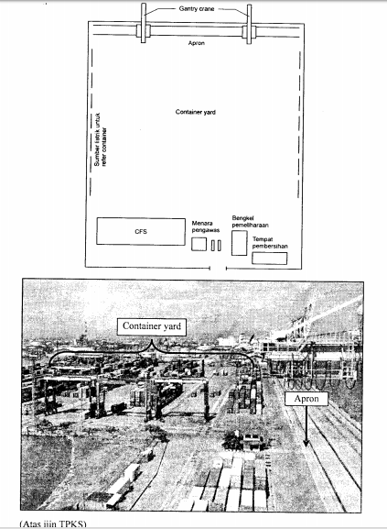

Gambar 2.1 Pelabuahan Peti Kemas Semarang
(Sumber : Bambang Triatmodjo, 2010)

Sedangkan bentuk jetty menjorok kelaut untuk memperoleh kedalaman yang cukup bagi kapal peti kemas. Dengan menggunakan Container Crane, peti kemas dibongkar dari kapal dan dibawa oleh truck trailer menuju ke Container Yield.
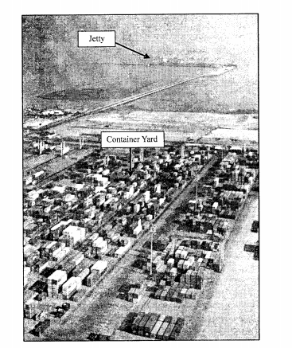

Gambar 2.2 Pelabuahan Peti Kemas Surabaya
(Sumber : Bambang Triatmodjo, 2010)

- Apron
Ukuran apron terminal petikemas lebih lebar dibanding dengan apron untuk terminal lain yang biasanya berukuran dari 20-50m. Pada apron ini ditempatkan peralatan bongkar-muat petikemas seperti gantry crane (container crane), rel-rel kereta api dan jalan truk trailer, serta pengoperasian peralatan bongkar-muat petikemas lainnya. Fasilitas tersebut memberikan beban yang sangat besar pada dermaga dan harus diperhitungkan dengan teliti didalam perencanaan.
- Container Yard
Container yard merupakan lapangan yang digunakan untuk mengumpulkan, menyimpan dan menumpuk peti kemas.
- Container Freight Service (CFS)
Container Freght Service merupakan gudang yang disediakan untuk barang-barang yang di angkut secara LCL.
- Menara Pengawas
Menara pengawas merupakan tempat untuk melakukan pengawasan disemua tempat dan mengatur serta mengarahakan semua kegiatan di terminal.
- Bengkel Pemeliharaan
Bengkel pemeliharaan merupakan tempat untuk kegiatan perawatan dan perbaikan peralatan yang digunakan di terminal petikemas.
- Fasilitas Lain
Fasilitas lainya dari peti kemas seperti jalan masuk, bangunan perkantoran, tempat parkir, suplai bahan bakar, suplai air tawar, penerangan untuk pekerjaaan pada amalam hari dan keamanan.

    - Prasana
- Shore crane / CC (container crane)
Container crane merupakan alat yang diperlukan untuk membongkar atau memuat peti kemas dari atau ke dalam kapal alat dan digunakan untuk memindahkan peti kemas dari atau ke kapal.
- Spreader
Spreader merupkan peralatan yang menjadi bagian dari container crane yang berfungsi untuk mengaitkan peti kemas pada crane. Jenis spreader dapat diganti untuk disesuaikan dengan jenis peti kemas.
- Head Truck +Chasis
Head truck merupakan alat untuk mengangkut peti kemas dari kapal yang ada di dermaga yang dipindahkan melalui quay crane ke lapangan penumpukan (container yard; CY) atau sebaliknya.

- Transtainer atau Rubber Tyre Gantry Crane (RTG)
Transtainer atau Rubber Tyre Gantry Crane (RTG) merupakan crane yang terdapat di lapangan penumpukan peti kemas. Crane ini memindahkan peti kemas dari penumpukan ke truk dan sebaliknya.
- Hand Held Terminal (HHT) dan Vehicle Mounted Terminal (VMT)
Hand Held Terminal (HHT) dan Vehicle Mounted Terminal (VMT) merupakan alat yang terhubung dengan Sistem LAN melalui gelombang RF. Sistem informasi untuk mencatat dan merekam lokasi dan semua proses transaksi yang telah dilakukan terhadap semua peti kemas.

  - Kegiatan Head Truck
    - Bongkar Muat
- FCL (Full Container Load) :
  - Bongkar
Dalam kegiatan head truck bongkar FLC dilakukan dengan membongkar petikemas isi atau kosong dari kapal dengan Container Crane (CC), mengangkut dengan Head Truck (HT), lalu menurunkan langsung dan menyusun di lapangan penumpukan Terminal Petikemas dengan Rubber Tyre Gantry Crane (RTG).
  - Muat
Dalam kegiatan head truck muat FCL dilakukan dengan mengangkat petikemas isi atau kosong dari lapangan penumpukan terminal petikemas dengan Rubber Tyre Gantry Crane (RTG), lalu mengangkut dengan Head Truck (HT) dan memuat ke kapal dengan Container Crane (CC).
- LCL (Less Than Container Load) :
- Bongkar
Dalam kegiatan head truck bongkar LCL dilakukan dengan membongkar petikemas isi dari kapal dengan Container Crane (CC), mengangkut dengan Head Truck (HT), menurunkan langsung dan menyusun di lapangan penumpukan Terminal petikemas dengan Rubber Tyre Gantry Crane (RTG), mengangkut ke CFS dengan Head Truck (HT), lalu mengeluarkan barang dari dalam petikemas dan menyusun di CFS, serta memindahkan petikemas kosong ke lapangan penumpukan Terminal Petikemas Head Truck (HT).
- Muat
Dalam kegiatan head truck muat LCL dilakukan dengan memindahkan petikemas kosong dari lapangan penumpukan ke CFS dengan Head Truck (HT), memindahkan dan menyususn barang dalam petikemas serta memindahkannya ke lapangan penumpukan Terminal Petikemas, dan selanjutnya mengangkat dengan Rubber Tyre Gantry Crane (RTG), dan mengangkut petikemas tersebut ke dermaga dengan Head Truck (HT) serta memuat ke kapal dengan Container Crane (CC).

    - Relokasi
Relokasi merupakan kegiatan memindahkan petikemas dari Container Yieldy(a) mengangkat dengan Rubber Tyre Gantry Crane (RTG) dan mengangkut dengan Head Truck (HT) di pindahkan ke Container Yield (b).
    - Behandle
Behandle merupakan kegiatan memindahkan kontainer dari Container Yield atau dari dermaga mengangkut dengan Head Truck (HT) dan dibawa ke bagaian pemeriksaan bea cukai untuk di lakukan pemeriksaan.

    - X-Ray
X-Ray merupakan kegiatan pemeriksan kontainer dengan menggunakan x-ray, kontainer diangkut dengan Head Truck (HT) kemudian di bawa menuju x-ray area untuk diperiksa.

  - Pemeriksaan Head Truck oleh Operator Sebelum di Operasikan (Pre-Operation)
Pre-Operation adalah suatu kegiatan pemeriksaan yang di lakukan oleh operator sebelum pengoperasian head truck. Terdapat form checklist pre-operation yang harus di isi oleh operator yaitu pemeriksaan mesin belum hidup, pemeriksaan kunci kontak on, pemeriksaan setelah mesin hidup, pemeriksaan mengelilingi truck, dan pemeriksaan menjelang berangkat.
    - Pemeriksaan Mesin Belum Hidup
- Memeriksa level oli mesin
Memeriksa level oli mesin dilakukan dengan mengecek level oli sudah sesuai atau belum, caranya dengan memeriksa bagian level oli. Membengkokkan sedikit batang pengukur dan menarik keluar. Kemudian memasang kembali batang pengukur dengan benar setelah memeriksa pelumas.
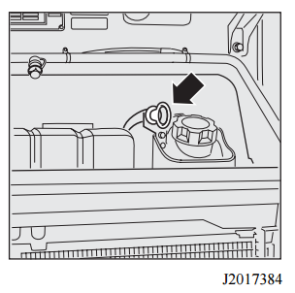

Gambar 2.3 Pengukuran level oli
(Sumber : Volvo, 1993)
Jarak antara satu dengan tanda yang lainnya pada batang pengukur menunjukkan antara 6-8 liter pelumas tergantung versi kendaraan tersebut. Ketinggian minyak pelumas juga dapat diperiksa melalui penunjuk informasi pengemudian.
Tabel 2.1 Keterangan Lampu Indikator 1
Simbol | Arti
 | Level oli mesin rendah
(Sumber : Volvo, 1993)

Ketinggian pelumas pada batang pengukur tidak boleh berada dibawah dari batas terendah. Perlu penambahan pelumas bila ketinggiannya mendekati batas terendah dan harus menghindari mengisi pelumas terlalu penuh. Pada saat mesin dioperasikan ketinggian normal dari minyak pelumas adalah berada diantara tanda maksimum dan minimum pada batang pengukur.
- Memeriksa Level Air Pendingin
Pada saat mesin dalam keadaan dingin, ketinggian pendingin harus berada pada ketinggian antara tanda min dan max pada tangki tambahan. Jika air pendingin kurang maka harus menambahkan dengan campuran pendingin mesin. Campuran tadi dapat pula ditambahkan dengan air dicampur dengan konsentrat pendingin dengan perbandingan campuran yang telah ditetapkan. Ketinggian air pendingin juga dapat diperiksa melalui penunjuk informasi penegemudian.
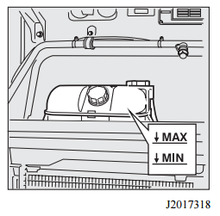

Gambar 2.4 Pengukuran level coolant
(Sumber : Volvo, 1993)
Tabel 2.2 Keterangan Lampu Indikator 2
Simbol | Arti
 | Level pendingin rendah
(Sumber : Volvo, 1993)

Dalam menggunakan cairan pendingin, cairan harus sesuai spesifikasi untuk volvo maka yaitu dengan menggunakan cairan pendingin asli volvo, karena cairan tersebut mengandung campuran zat anti karat dan sesuai dengan mesin volvo. Pencampuran dengan jenis pendingin yang lain dapat menyebabkan mutu cairan tersebut menurun dan menyebabkan kerusakan pada mesin. Selain itu diperlukan pemeriksaan pada kekencangan penutup dan penahan tekanan.
- Memeriksa Level minyak kopling
Memeriksa ketingggian cairan dan memastikan berada diantara tanda minimum dan maksimum. Jika kadar pelumas kurang maka perlu menambahkan pelumas. Pelumas yang kotor maupun tidak sesuai spesifikasi dapat menyebabkan kerusakan yang serius. Selain itu, perlu menambahkan pelumas kopling yang memenuhi spesifikasi DOT 4 (SAE J 1703) minyak rem. Dalam mengencangkan tutup reservoir harus hati-hati dan dengan baik, karena cairan yang tercecer dapat mengakibatkan kerusakaan pada lapisan cat.
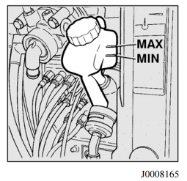

Gambar 2.5 Pengukuran level minyak kopling
(Sumber : Volvo, 1993)
- Memeriksa isi air pencuci kaca (washer)
Memeriksa ketinggian cairan pencuci kaca depan dan lampu utama diperlukan reservoir sebagai penampung cairan pembersih sebanyak 15 liter. Pemeriksaan dilakukan dengan hanya menggunakan cairan pembersih yang direkomendasikan untuk volvo.
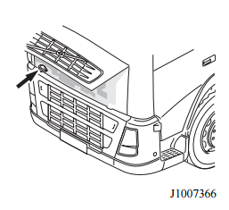

Gambar 2.6 Pengukuran level air pencuci kaca
(Sumber : Volvo, 1993)

- Memeriksa kekencangan terminal battery
Pemerikasaan kekencangan terminal batrei dilakukan pada bagian electrical battery yang berada disebelah kiri belakang truck. Pemeriksaan ini dilakukan untuk memeriksa kabel penghubung sudah tertancap kuat dan dalam kondisi bagus sehingga aman digunakan, tidak terjadi konsleting listrik yang dikhawatirkan dapat memicu kebakaran akibat kesalahan tersebut.
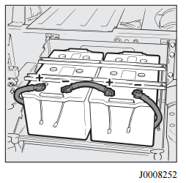

Gambar 2.7 Terminal Battert
(Sumber : Volvo, 1993)
    - Pemeriksaan Kunci Kontak On
- Memeriksa lampu-lampu indikator
Lampu-lampu indikator ini banyak memiliki simbol-simbol pada penunjuk informasi pengemudian yang terletak pada dashboard head truck. Pengecekan lampu indikator dapat dilakukan dengan cara :
- Memilih menu pada tampilan display pilih “tell-tales, LED’s dengan memilih menggunakan ▲ dan▼.
- Mengkonfirmasi dengan memencet “SELECT”.
- Lampu-lampu indikator akan menyala sekitar 5 detik.
- Membatalakan perintah dengan “Esc”.
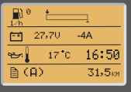

Gambar 2.8 Display
(Sumber : Volvo, 1993)
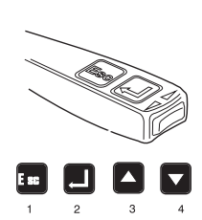

Gambar 2.9 Control Display
(Sumber : Volvo, 1993)

- Memeriksa meteran pengukur (gauge)
Pemeriksaan meteran pengukur ini meliputi pemeriksaan pada tachometer (pengukur kecepatan), tekanan oli, coolant, bensin, tekanan udara untuk penegereman yang di jelaskan pada lampiran.
- Memeriksa Fungsi Klakson
Pemeriksaan ini dilakukan dengan tujuan untuk mengetahui apakah klakson masih dalam kondisi optimal atau tidak. Untuk mengetahui masih optimal atau tidak dapat dilakukan pengetesan dengan membunyikan klakson. Jika klakson masih terdengar keras dari dalam cabin tertutup maka kondisi kalkson masih bisa di katakan optimal. Jika klakson didalam cabin tidak terdengar atau terdegar lirih maka perlu ada pengecekan klakson.
- Memeriksa Vehicle Message/ error code
Pemeriksaan ini dilakukan dengan mengecek pada display yang terdapat pada dashboard bagian vehicle massage. Pada dashboard tersebut terdapat keterangan mengenai keadaan mesin jika terdapat “error code” maka perlu ada perbaikan.

    - Pemeriksaan Setelah Mesin Hidup
- Memeriksa indikator tekanan oli mesin
Pemeriksaaan ini di lakukan dengan melihat pada indikator yang terdapat display pada kondisi mesin hidup. Jika lampu peringatan menyala maka segera menghentikan mesin dan mematikan mesin. Kemudian memeriksa penyebabnya, jika lampu indikator menyala ketika mesin sedang berjalan maka alarm “acoustic” akan berbuyi, dan lampu “STOP” menyala dan pesan peringatan akan di tampilakan pada layar display.

Tabel 2.3 Keterangan Lampu Indikator 3
Simbol | Arti
 | Berhenti
 | Tekanan oli mesin rendah
(Sumber : Volvo, 1993)

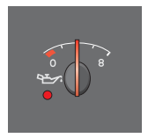

Gambar 2.10 Oil Presure Gauge
(Sumber : Volvo, 1993)

Ketika mengemudi pada kondisi mesin suhu normal, jarum harus berada antara 3 dan 5,5 bar (300-550 kPa). Tekanan oli mungkin akan turun ketika mesin akan berhenti atau kecepatan turun. Tekanan oli meningkat lagi ketika kecepatan mesin meningkat dan itu tidak berbahaya. Setelah itu akan stabil pada kondisi di atas dan jika tidak maka perlu ada pemeriksaan.
- Memeriksa indikator pengisisan battery
Pemeriksaan ini di lakukan dengan melihat pada indikator yang terdapat display pada kondisi mesin hidup. Jika lampu peringatan menyala berarti ada peringatan bahwa tidak ada pengisian battery.
Tabel 2.4 Keterangan Lampu Indikator 4
Simbol | Arti
 | Tidak ada pengisisan battery
(Sumber : Volvo, 1993)
- Memeriksa fungsi power steering
Pemeriksaan ini dilakukan dengan menyetir pada kondisi mesin menyala, kemudian mengecek apakah berat ketika menyetir ke arah kanan atau kiri ketika maju dan mundur. Jika berat maka perlu ada pengecekan pada power steering.
- Memeriksa indikator sistem tekanan udara
Memeriksa indikator sistem tekanan udara dengan menghentikan segera jika ada lampu peringatan. Jika mesin tetap berjalan maka alarm “acoustic” akan berbunyi. Selain itu lampu “STOP” akan muncul dilayar. Jika lampu peringatan tekanan udara rendah menyala, maka perlu di lakukan pemeriksaan.
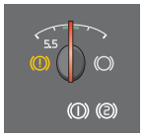

Gambar 2.11 Air Presure Gauge
(Sumber : Volvo, 1993)

Tabel 2.5 Keterangan Lampu Indikator 5
Simbol | Arti
 | Tekanan Rem Rendah
(Sumber : Volvo, 1993)

Selama mengemudi jarum harus tetap dalam zona hijau, tetapi ketika pengereman mungkin akan beralih di bawah zona hijau untuk waktu yang singkat. Ketika lampu “1” menyala maka menujukkan tekanan udara disirkuit rem depan dan lampu “2” untuk sirkuit rem belakang
- Memeriksa bunyi tidak normal pada engine dan gearbox
Pemeriksaan ini dilakukan dengan cara memeriksa suara yang tidak biasa, tidak normal pada mesin dan gearbox. Pada umunya suara gesekan atau terdengar berat ketika dinyalakan dan dijalankan. Jika terdengar suara yang tidak normal maka perlu dilakukan perbaikan pada engine dan gearbox.

    - Pemeriksaan Mengelilingi Truck
- Memeriksa Asap Knalpot
Pada pemeriksaan asap knalpot, jika keluar asap berwarna hitam (jelaga) maka segera dilakukan pemeriksaan. Hal tersebut perlu dilakukan karena dikhawatirkan terdapat kerusakan pada knalpot atau mesin.
- Memeriksa Kebocoran Oli dan Coolant
Memeriksa kebocoran oli dapat dilakukan dengan melihat di bagian bawah head truck. Jika terdapat tetesan atau bekas rembesan segera periksa mungkin oli atau coolant yang bocor.
- Memeriksa fungsi dan kondisi lampu-lampu
Pemeriksaan ini dilakukan dengan menyalakan lampu depan dan lampu sen kanan dan kiri dan juga lampu rem belakang. Kemudian memeriksa lampu menyala atau tidak dengan pemeriksaan langsung atau pengecekan pada lampu indikator.
- Memeriksa atau buang kandungan air di tangki udara
Dalam melakukan pemeriksaan atau buang kandungan air ditangki udara tidak boleh ada kondensasi air pada tangki udara. Jika terdapat kondensasi air maka harus dihilangkan dengan membuka bagian panah pada gambar untuk memeriksa tidak ada air kondensasi. Jika terdapat air maka pengering udara tidak berfungsi
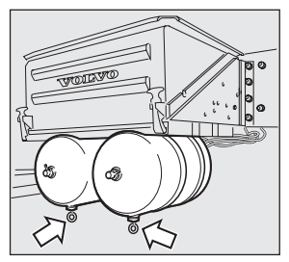
Gambar 2.12 Pemeriksaan Kondensasi Air
(Sumber : Volvo, 1993)

- Memeriksa kondisi dan tekanan ban
Dalam memeriksa kondisi tekanan ban dilakukan dengan melihat kondisi tekanan sudah sesuai atau belum dengan cara pengecekan secara manual. Hal ini perlu diperiksa karena belum di lengkapi sensor untuk pengukuran ban secara otomatis, maka pemeriksaan dilakukan dengan menggunakan presure gauge untuk ban dengan tekanan tergantung jenis ban. Pada PT. Kuda Inti Samudera Surabaya, standart tekanan ban head truck bagian depan tekanan 115 psi dan ban belakang 105 psi.
    - Pemeriksaan Menjelang Berangkat
- Memeriksa posisi dan kondisi kaca spion
Dalam memeriksa posisi dan menyesuaiakan kondisi kaca spion harus sudah sesuai atau belum untuk melihat pada area belakang dan samping. Selain itu kaca spion juga harus dibersihkan jika dalam kondisi kotor.
- Menyetel posisi jok dan steering
Menyetel posisi jok dan steering perlu dilakukan pemeriksaan. Hal ini perlu dilakukan agar ketika berkendara nyaman dan tidak mudah lelah yang dikarenakan kesalahan posisi duduk.

- Memakai sabuk pengaman
Sebelum melakukan perjalanaan pengendara harus memakai sabuk pengaman, jika sabuk pengaman rusak maka segera diganti dengan yang baru.
- Memeriksa kerja rem kaki dan rem parkir
Memeriksa kerja rem kaki dan rem parkir dapat dilakukan dengan menjalakan head truck. Jika fungsi rem kaki atau rem tangan tidak maksimal dan tidak berfungsi maka harus segera dilakukan perbaikan.
- Memeriksa kondisi APAR
Memeriksa kondisi APAR dilakukan dengan melihat tekanan pada tabung APAR apakah masih ada, jika low atau kosong maka segera dilakukan pengisian APAR.
- Memeriksa indikator level bahan bakar
Memeriksa indikator level bahan bakar yang tertera pada tampilan display sehingga dapat mengetahui tingkat level bahan bakar. Jika dalam kondisi low (sedikit) segera dilakukan pengisian bahan bakar yang di tandai dengan lampu merah menyala pada indikator gauge.
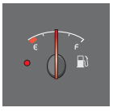

Gambar 2.13 Fuel Gauge
(Sumber : Volvo, 1993)

- Mengecek Rotary lamp
Memeriksa rotary lamp dilakukan dengan melihat lampu menyala atau tidak. Jika tidak menyala maka harus segera dilakukan perbaikan rotary lamp. Karena rotary lamp harus terus menyala agar mengetahui posisi head truck.
2.5 Kecelakaan & Insiden
Kecelakaan merupakan suatu kejadian yang tidak dihendaki dan tidak diduga yang dapat menimbulkan korban manusia dan atau harta benda (PER.03 tahun 1998/I/Ketentuan Umum). Sedangkan berdasarkan (OHSAS 18001:2007) kecelakaan adalah suatu insiden yang menyebabkan cidera, sakit, penyakit atau kematian. Suatu insiden yang tidak menyebabkan cidera, sakit penyakit atau kematian dapat disebut sebagai “near-miss”, “near-hit”, “close call”, atau “dangerous occurence” (OHSAS 18001:2007).
Near-miss merupakan kejadian yang tidak direncanakan yang tidak mengakibatkan cidera, penyakit, atau kerusakan tetapi memiliki potensi untuk mengakibatkan, penyakit, atau kerusakan. Hanya keberuntungan dalam runtutan kejadian yang dapat mencegah cidera, kematian atau kerusakan namun dengan kata lain kesalahan tetap sangat mungkin terjadi. (NSC, 2013).
Near-miss sering kita jumpai pada kegiatan-kegiatan tertentu. Pada umumnya banyak yang tidak menyadari bahwa yang baru saja dialami adalah kejadian near-miss. Jika near-miss dibiarkan, maka ada kemungkinan kejadian tersebut akan menimpa pekerja di lain waktu yang dapat mengakibatkan cidera, penyakit, kerusakan, bahkan kematian. Maka perlu adanya pemahaman tentang pencegahan kejadian near-miss salah satunya dengan near-miss report.

  - Pelaporan Near-miss
Near-miss perlu dilaporkan untuk mencegah adanya kecelakaan yang mungkin terjadi akibat dari near-miss. Menurut (NSC, 2013) cara perusahaan mendorong pekerja untuk berpartisipasi dalam pelaporan near-miss adalah :
- Membuat kebijakan dan prosedur yang dikomunikasikan kepada seluruh karyawan dengan dukungan dari manajer.
- Mempromosikan budaya pelaporan dengan dukungan dan bantuan dari semua manajer dan supervisor.
- Mengedukasi tentang alasan mengapa pelaporan near-miss adalah kebutuhan, adanya peran penting yang mereka perankan, dan proses pelaporan.
- Memastiakan bahwa proses pelaporan near-miss mudah dimengerti dan digunakan.
- Melanjutkan untuk mengkomunikasikan tentang pentingnya pelaporan near-miss untuk mendorong partisipasi semua karyawan.
- Menggunakan pelaporan near-miss sebagai indikator utama dan melaporkan kembali ke perusahaan sebagai langkah positif yang diambil untuk meningkatkan keselamatan kerja.
- Menguatkan karyawan bahwa pelaporan near-miss itu tidak bersifat menghukum.
- Mempertimbangkan intensif yang mendorong pelaporan dan meningkatkan menjadi budaya.
- Menyertakan pelatihan bagi karyawan baru sebagai bagian orientasi mereka.
- Merayakan kesuksesan dan hasil dari pelaporan near-miss dengan seluruh pekerja.

  - Android
    - Definisi Android
Android adalah sistem operasi mobile yang didasarkan pada versi modifikasi dari linux. Android ini pada awalnya dikembangkan oleh startup dengan nama yang sama yaitu Android Inc. Pada tahun 2015, sebagai bagaian dari strategi untuk memasuki ruang mobile, google membeli Android dan mengambil alih pekerjaan pembangunan serta tim pengembanagan (Meng Lee, 2011).
Android merupakan kumpulan perangkat lunak yang ditujukan bagi perangkat bergerak mencakup sistem operasi, middleware, dan aplikasi kunci. Android Standart Development Kid (ASDK) menyediakan perlengkapan dan Application Programming Interface (API) yang diperlukan untuk mengembangkan aplikasi pada platform Android menggunakan bahasa pemrograman Java. Android dikembangkan oleh google bersama Open Handset Allience (OHA) yaitu aliansi perangkat selular terbuka yang terdiri dari 47 perusahaan hardware, software dan perusahaan telekomunikasi ditujukan untuk mengembangkan standar terbuka bagi perangkat selular.
    - Kelebihan Android
- Lengkap (Complete Platform)
Android dikatakan lengkap karena android menyediakan tools untuk membangun software yang sangat lengkap dibanding dengan platform lain. Para pengembang dapat melakukan pendekatan yang komprehensif ketika mereka mengembangkan suatu aplikasi pada platform Android.
- Terbuka (Open Source Platform)
Platform android diciptakan dibawah lisensi open source, dimana para pengembang bebas untuk mengembangkan aplikasi pada platform ini. Android menggunakan Linux kernel 2.6.
- Bebas (Free Platform)
Android adalah platform mobile yang tidak memiliki batasan dalam mengembangkan aplikasinya. Tidak ada lisensi dalam mengembangkan aplikasi Android. Android dapat didisribusikan dan diperdagangkan dalam bentuk apapun.
    - Android Studio
Android Studio merupakan IDE (Integrated development Environment) official berbasis Intellij IDEA untuk membuat aplikasi Android.
Berikut merupakan langkah – langkah untuk menginstal android studio :
- Membuka situs Android Studio.
- Memilih Download Android Studio.
- Menyentang I have read ... kemudian mengklik Download Android Studio.
- Setelah selesai mendonwload, mengklik ganda file instalasi untuk menginstal Android Studio.
- Mengklik Next pada jendela instalasi.
- Menyentang semua pilihan kemudian mengklik Next.
- Mengklik I Agree.
- Pengguna dapat mengubah lokasi instalasi jika mau. Kemudian lanjutkan dengan mengklik Next.
- Mengklik Install untuk mulai menginstal.
- Setelah instalasi selesai, klik next kemudian Finish.

    - Java
Java adalah bahasa pemrograman dan platform komputasi yang pertama kali diliris oleh Sun Microsystem pada tahun 1995. Ada banyak aplikasi dan situs web yang dapat bekerja. Selain itu Java memiliki kelebihan cepat, aman, dan handal. Dapat digunakan dari laptop ke pusat data, ponsel ke internet, dan lain-lain

  - Database, DBMS, RDBMS
Basis data (database) adalah kumpulan informasi yang disimpan di dalam komputer secara sistematik yang dapat diperiksa menggunakan suatu program komputer untuk memperoleh informasi dari basis data. Database digunakan untuk menyimpan informasi atau data yang terintegrasi dengan baik di dalam komputer.
Untuk mengelola database diperlukan suatu perangkat lunak yang disebut DBMS (Database Management System). DBMS merupakan suatu sistem perangkat lunak yang memungkinkan user (pengguna) untuk membuat, memelihara, mengontrol, dan mengakses database secara praktis dan efisien. Dengan DBMS, user akan lebih mudah mengontrol dan memanipulasi data yang ada.
Sedangkan RDBMS (Relationship Database Management System) merupakan salah satu jenis DBMS yang mendukung adanya relationship atau hubungan antar tabel. Di samping RDBMS, terdapat jenis DBMS lain, misalnya Hierarchy DBMS, Object Oriented DBMS, dsb.

  - MySQL
MySQL adalah sebuah perangkat lunak sistem manajemen basis data SQL atau DBMS (Database Management System) yang multithread, multi-user, dengan sekitar 6 juta instalasi di seluruh dunia. MySQL AB membuat MySQL tersedia sebagai perangkat lunak gratis di bawah lisensi GNU, GPL (General Public License), tetapi juga menjual di bawah lisensi komersial untuk kasus-kasus dimana penggunaannya tidak cocok dengan penggunaan GPL. Tidak seperti PHP atau Apache yang merupakan software yang dikembangkan oleh komunitas umum, dan hak cipta untuk kode sumber dimiliki oleh penulisnya masing-masing. MySQL dimiliki dan disponsori oleh sebuah perusahaan komersial Swedia yaitu MySQL AB. MySQL AB memegang penuh hak cipta atas semua kode sumbernya. Pendiri MySQL adalah David Axmark dan Allan Larsson berasal Swedia, dan Michael "Monty" Widenius dari Finlandia.

2.10 Unified Modelling Language (UML)
Unified Modelling Language (UML) merupakan “bahasa” yang telah menjadi dasar dalam industri visualilasasi, merancang, dan mendokumentasikan sistem perangkat lunak. UML menawarkan sebuah standar untuk merancang model sebuah sistem.

2.10.1 Use Case Diagram
Use Case diagram menggambarkan fungsionalitas yang diharapkan dari sebuah sistem. Pada use case diagram menekankan “apa” yang diperbuat oleh sistem bukan dengan “bagaimana” . Use case mempresentasikan sebuah interaksi antara aktor dengan sistem.
Notasi pada use case diagram :
- Aktor.
Aktor merupakan pengguna sistem, sistem yang berhubungan dengan sistem lain, atau waktu.
Lambang aktor :
zzcv
- Use case
Use case merupakan sebuah pekerjaan tertentu, sebagai contoh log in ke sistem, dan sebagainya yang disediakan sistem.
Lambang use case :

- Asosiasi
Garis yang menghubungkan antara aktor dengan use case.
Lambang asosiasi :

- Sistem
Lambang sistem :

Jenis – jenis use case relationship antara lain :
- Extend. ( )
Menghubungkan antara dua atau lebih use case yang merupakan tambahan dari base use case yang biasanya untuk mengatasi kasus pengecualian.
- Generalization.
Hubungan antara use case umum dengan use case yang lebih khusus.
- Include. ( )
Memungkinkan 1 use case menggunakan fungsionalitas yang disediakan oleh use case lain.

2.11 Software Development Life Cycle (SDLC)
Merupakan sebuah perangkan lunak yang menggambarkan perencanaan, perancangan, coding, dan pengujian, serta metode yang diterapkan. Terdapat beberapa tahapan utama pada SDLC yaitu tahap requirement, tahap design, tahap implementasi, dan tahap pengujian.
Requirements
Design
Implementation
Testing

Gambar 2.14 Model Software Development Life Cycle
- Requirements
Pada tahapan requirements, menguraikan kebutuhan dari pengguna, membuat daftar keinginan mengenai apa yang diinginkan pada software. Kemudian membahas mengenai tujuan dari sistem, jenis data yang akan diproses, cara kerja dari software, serta bagaimana data dapat diakses dalam sistem.
- Desain
Pada tahapan desain, hasil dari tahapan requirements dijabarkan pada rencana desain. Desain dibuat sesuai dengan daftar keinginan pengguna. Yang ditekankan pada tahap desain adalah untuk membuat desain dengan praktis.
- Implementasi
Pada tahapan implementasi, hasil yang diperoleh dari tahapan desain dituangkan ke dalam kode program. Selama tahapan ini maka programer harus membuat tujuan utama untuk memenuhi persyaratan pengguna dan memenuhi desain yang telah dibuat pada tahap desain.
- Pengujian
Pada tahapan pengujian, hasil yang diperoleh dari tahapan implementasi akan dijalankan dengan serangkaian tes guna untuk memverivikasi bahwa telah memenuhi dari tahap requirements. Memerlukan sebuah perencanaan untuk melalukan tes pada sistem yang dilakukan pada software. Pengujian ini dilakukan secara keseluruhan pada software.

2.12 Desain Database

2.12.1 Primary Key (Kunci Primer)
Kunci Primer adalah kunci kandidat yang dipilih sebagai identitas untuk membedakan satu baris dengan baris lainnya dalam suatu relasi (Abdul Kadir, 2008).
Untuk suatu kunci primer dapat melibatkan satu atau beberapa atribut. Apablia kunci primer hanya melibatkan satu atribut maka bisa disebut dengan kunci sederhana, namun apabila kunci primer melibatkan lebih dari satu atribut atau beberapa atribut maka bisa disebut dengan kunci komposit.

2.12.2 Foreign Key (Kunci Asing)
Kunci Asing adalah sebuah atribut (gabungan dari beberapa atribut) dalam suatu relasi yang merujukn (mereferensi) ke kunci primer relasi lain (Abdul Kadir, 2008).
Kunci asing yang mengacu pada kunci primer relasi lainnya merupakan suatu perwujudan dari hubungan antar relasi. Hubungan yang dibentuk oleh kunci asing dan kunci primer dapat dipergunakan untuk memperoleh suatu informasi yang didaptkan dari data – data yang ada pada relasi – relasi yang terkait.

2.13 State Transition Diagram (STD)
Diagram ini menggambarkan transisi atau perubahan statement yang merupakan keadaan aplikasi yang dipicu oleh adanya aksi yang dilakuakan user dan juga mendeskripsikan reaksi terhadap aksi tersebut. Dengan STD rancanagan akan lebih terperinci karena setiap objek fungsi-fungsinya telah dideskripsikan melalui STD

BAB III
METODOLOGI PENELITIAN

Dalam pembuatan dan perancanagan database pre-operation dan ouput near-mis report yang terdapat pada penelitian diperlukan alur atau kerangka yang terstruktur dan sistematis yaitu dengan melalui metode penelitian. Adapun tahap-tahapan yang dilakuakan yaitu :

3.1 Tahap Penelitian
3.1.1 Observasi awal
1. Studi Lapangan
Studi lapangan dilakukan untuk mengetahui kondisi-kondisi pada saat pengambilan data, kegiatan ini merupakan bagian awal dari observasi penelitian ini . Dari studi lapangan ini dapat diketahui kelemahan-kelamahan yang ada pada sistem tersebut, sehingga akan diperlukan suatu sistem pengelolaan pre-operation head truck dan nearmiss report.
2. Studi Literatur
Studi literatur merupakan tahap untuk mencari landasan teori yang berhubungan dengan pokok permasalahan yang akan dikaji terutama yang berhubungan dengan pembuatan database pre-operation dan ouput near-miss report.
3.1.2 Perumusan Masalah
Setelah melakukan observasi awal dengan melakukan studi lapangan dan studi literatur diharapkan dapat mengerti permasalahan yang akan dibahas lebih dalam pada perumusan masalah yang sesuai setelah melakukan observasi awal.
3.1.3 Pengumpulan Data
Tahap pengumpulan data dilakukakan dengan mengumpulkan data primer dan data sekunder. Adapun data primer yang digunakan dalam penelitian ini adalah hasil wawancara dengan pekerja pada bagian kesehatan kerja, sedangkan data sekunder yang digunakan adalah checklist pre-operation.
3.1.4 Pembuatan Aplikasi Sistem Pelaporan Pre-Operation dan Near-miss Berbasis Android dan Web
Pada tahap ini membahas mengenai pembuatan database yang mengguanakan database server MySQL dan bahasa pemrograman Java sebagai tampilaan pada formulir checklist di Android dan bahasa pemrograman PHP sebagai tampialan pada web.
- Sistem pada Aplikasi Android
Aplikasi Android dalam pembuatan checklist pre-operation. Aplikasi ini digunakan sebagai media pengisian formulir pre-operation dan dalam pembuatan near-miss report sebagai pelaporan near-miss pada kegaiatan operasional head truck.
- Sistem pada Aplikasi Web
Pada web dalam pembuatan database pre-operation. Sistem pada aplikasi web digunakan sebagai media yng menampilkan dan mengolah daily pre-operation pada operasional head truck.
3.1.5 Pengujian Aplikasi Sistem Pelaporan Pre-Operation dan Near-miss Berbasis Android dan Web
Pada tahap ini membahas proses uji coba terhadap aplikasi yang telah di buat. Menentukan apakah hasil uji telah sesuai dengan rencana awal yang telah disusun serta mengevaluasinya.
3.1.6. Hasil Pengujian
Hasil Pengujian dapat diukur dengan berjalan atau tidaknya program yang teah dibuat. Apabila sesuai maka akan dilanjutkan pada tahap kesimpulan dan saran.

3.1.7. Kesimpulan dan Saran
Tahap ini merupakan tahap akhir dari penelitian tugas akhir ini, pada tahap ini dapat ditarik kesimpulan mengenai keseluruahan pengerjaan tugas akhir serta dapat dituliskan saran-saran yang diperlukan.
3.2 Jadwal Penelitian
Tabel 3.1 Jadwal Pelaksanaan Penelitian
Kegiatan | Bulan
Kegiatan | I | II | III | IV | V
Tahap identifikasi permasalahan
Tahap pengumpulan data
Tahap pengelolahan data
Pembuatan Aplikasi Android
Pengujian Aplikasi Web
Hasil Pengujian
Analisa dan Kesimpulan

3.3 Diagram Alir Penelitian
Mulai

Observasi awal

Studi lapangan
Pengawasan dan pengecekan pre-operation operasional head truck dan nearmiss report
Studi Literatur
1. Android
2.Database Server MySQL
3. Bahasa Pemrograman PHP
4. Bahasa Pemrograman Java
5. Insiden, Near-miss
6. Head Truck Volvo

Perumusan Masalah

Pengumpulan data

Data Primer
Wawancara
Data Sekunder
Kondisi Head Truck dan Near-miss

Hasil Pengujian
Pembuatan pelaporan pre-operation & near-miss berbasis android & web
Pengujian pelaporan pre-operation & near-miss berbasis android & web
Tidak

Ya
Kesimpualan dan saran

Selesai

Gambar 3.1 Diagram Alir Penelitian

3.4. Diagram Alir Aplikasi dan Perancangan Aplikasi
3.4.1. Pelaporan Pre-Operation pada Aplikasi Android
Langkah-langkah pelaporan pre-operation yang akan dilakuakan pada aplikasi android digambarkan dalam diagram alir sebagai berikut :
Mulai

Berhasil
Login

Tidak

Ya
Memilih menu Pre-Opertion

Mengisi From Pre-Operation

Kirim

Konfirmasi Supervisi
Tidak

Ya
Selesai

Gambar 3.2 Diagram Alir Pelaporan Pre-Operation pada Android

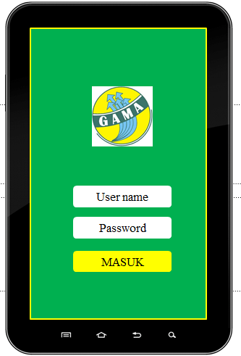
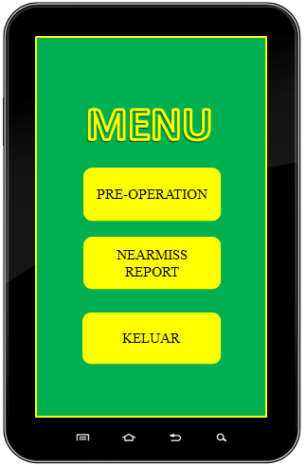

Gambar 3.3 Login dan Menu
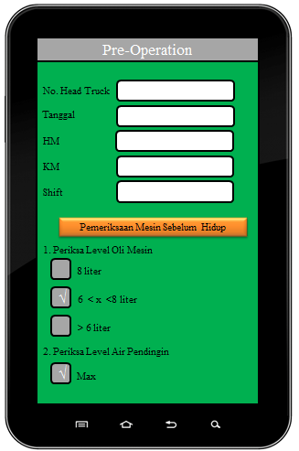
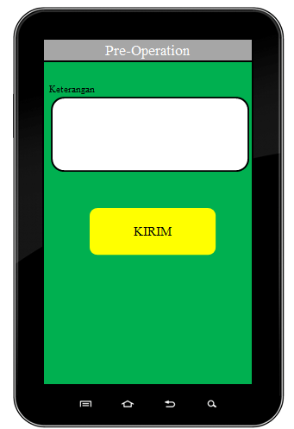

Gambar 3.4 Menu Pre-Operation

3.4.2. Pelaporan Near-miss pada Aplikasi Android
Untuk langkah-langkah pelaporan near-miss yang akan dilakuakan pada aplikasi android digambarkan dalam diagram alir sebagai berikut :
Mulai

Berhasil
Login
Tidak

Ya
X

X

Memilih menu Near-miss

Mengisi Form Near-miss
Kirim

Selesai

Gambar 3.5 Daigram Alir Pelaporan Near-miss pada Android

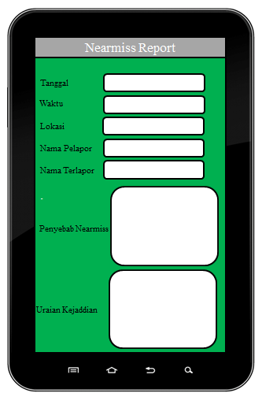
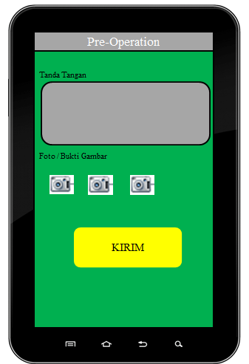

Gambar 3.6 Menu Near-miss

3.4.3. Menu Konfirmasi Supervisi pada Aplikasi Web
Berikut langkah-langkah mengkonfirmasi operator yang boleh mengoperasikan Head truck, yang akan dilakukan pada aplikasi web digambarkan dalam diagram alir sebagai berikut :
Mulai

Berhasil
Login

Tidak

Ya
Memilih menu Konfirmasi

Mengkonfirmasi Operator

Boleh Beroperasi
Kondisi kelayakan lebih dari 85%
Tidak Boleh Beroperasi
Kondisi kelayakan kurang dari 85%

Selesai

Gambar 3.7 Diagram Alir Konfirmasi Supervisi pada Web

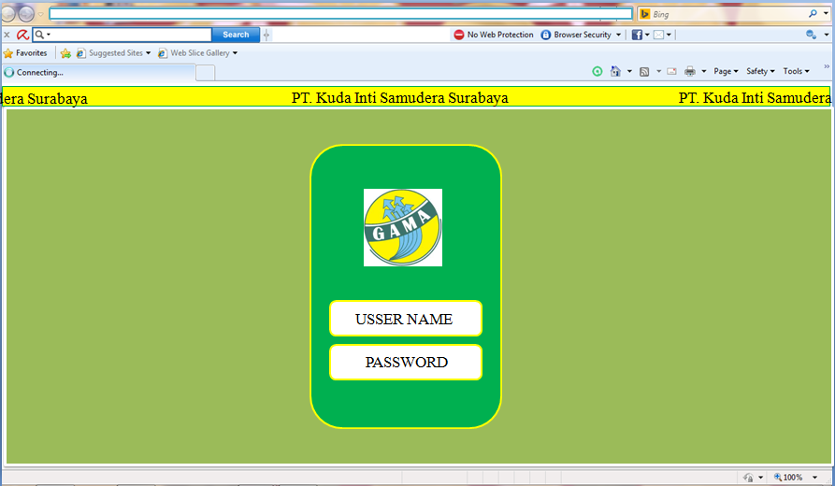

Gambar 3.8 Login Web
3.4.4. Menu Hasil Pre-Operation pada Aplikasi Web
Berikut langkah-langkah melihat hasil Pre-Operation pada tiap Head truck , yang akan dilakukan pada aplikasi web digambarkan dalam diagram alir sebagai berikut :
Mulai

Berhasil
Login

Tidak

Ya
Memilih Menu Hasil Pre-Operation

Memilih Head truck

Memilih Tanggal

Selesai

Gambar 3.9 Diagram Alir Menu Hasil Pre-Operation pada Web

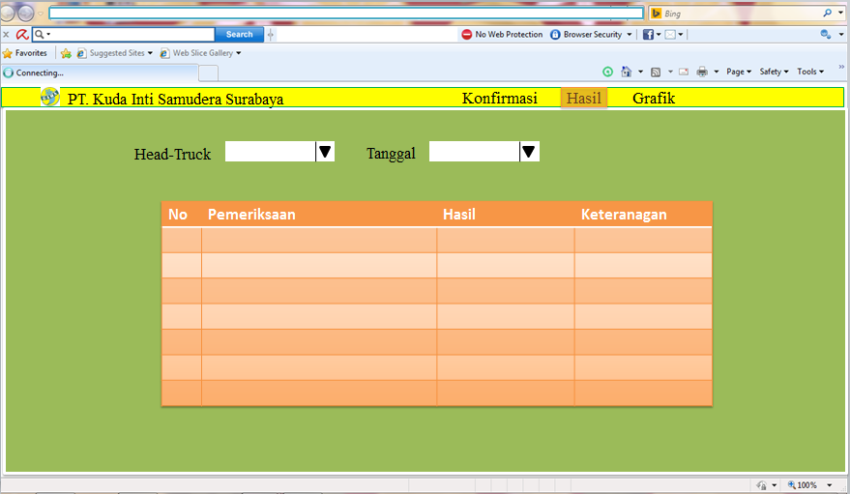
Gambar 3.10 Menu Hasil pada Web

3.4.5. Menu Grafik Pre-Operation pada Aplikasi Web
Berikut langkah-langkah melihat Grafik Pre-Operation pada tiap Head truck , yang akan dilakukan pada aplikasi web digambarkan dalam diagram alir sebagai berikut :
Mulai

Berhasil
Login

Tidak

Ya
Memilih Menu Grafik Pre-Operation

Memilih Head truck

Selesai

Gambar 3.11 Diagram Alir Menu Grafik Pre-Operation pada Web

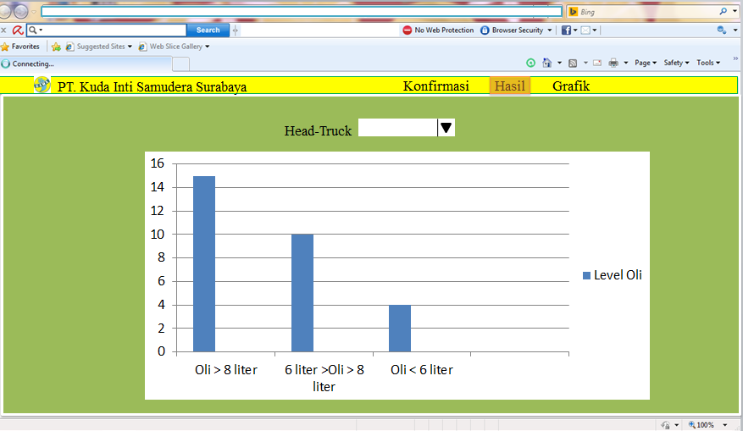
Gambar 3.12 Menu Grafik pada Web

BAB 4
ANALISA DAN PEMBAHASAN

  - Analisis Aspek Keselamatan dan Kesehatan Kerja pada Pembuatan Aplikasi Pelaporan Pre-Operation dan Near-miss
Pembuatan aplikasi pelaporan pre-operation dan near-miss karena adanya permasalahan terkait keselamatan dan kesehatan kerja. Permasalahan tersebut muncul karena adanya bahaya dan perlu dilakuakan identifikasi bahaya untuk mengetahui bahaya dan bagaimana cara mengendalikan resiko bahaya tersebut, salah satunya adalah secara administrasi atau pengawasan.
    - Identifikasi Bahaya
Identifikasi bahaya mengunakan HIRA (Hazard Identification and Risk Assasment). Beradasarkan data identifikasi bahaya HIRA yang ada diperusahaan pada lampiran 4. Dari kegiatan Operator Head-truck data yang ada menunjukan resiko Not Acceptable Risk (Pekerjaan dapat dilakukan, dengan pengendalian tambahan untuk menurunkan tingkat resiko. Pengendalian tambahan harus diterapkan dalam periode waktu tertentu dan perlu dilakukan pemantauan) . Kegiatan tersebut adalah :
- Pengecekan Alat
- Start Engine
- Proses Loading dan Unloading
- Pindah area Kerja
- Maintence
- Sambungan Traileer
    - Pengendalian Resiko
Pengendalian resiko yang dilakuakan oleh Perusahaan dengan cara Eliminasi, Substitusi, Rekayasa Teknik, Enginering Control, Administrasi / Pengawasan, dan APD/PPE. Dalam hal Administrasi / Pengawasan perusahan belum menyediakan pelaporan untuk operator melaporkan near-miss.
Berdasarkan hasil wawancara dengan HSE belum terdapat pelaporan nearmiss, sehingga jika terdapat kejadian nearmiss belum dapat terlaporkan . Selain itu untuk pelaporan pre-operation masih belum optimal karena seringanya keterlambatan dalam pelaporan. Maka perlu ada pembaharuan sistem pelaporan pre-operation.
4.2 Requirement
Hasil wawancara yang dilakukan dengan SHE (safety officer) PT.Kuda Inti Samudera Surabaya mengenai pembuatan aplikasi android dan web untuk pelaporan pre-opertion dan near-miss sangat diperlukan bagi perusahaan karena dapat menghilangkan atau mengurangi beberapa kendala salah satunya seperti keterlambatan pelaporan. Penulis juga menanyakan tentang prosedur pelaporan pre-operation serta near-miss yang ada pada perusahaaan tersebut.
Dalam pembuatan aplikasi ini terdapat pelaporan baru yaitu pelaporan near-miss yang belum diterapkan di perusahaan tersebut. Berdasarkan wawancara, dari pihak SHE menyetujui pengadaan pelaporan tersebut. Dalam pelaporan pre-operation dan near-miss ada beberapa perubahan sehingga penulis menanyakan tentang kesediaan apabila terdapat perubahan pada pelaporan pre-operation dan near-miss, dari pihak SHE membolehkan selama itu bisa dikoordinasikan dengan perusahaan. Dengan hasil dari requirement ini penulis dapat melajutkan tahapan pembuatan aplikasi berikutnya.
4.2.1 Analisis Requirement
Berdasarkan requirement diatas penulis akan menguraikan apa saja yang berkaitan dengan rumusan masalah dan ruang lingkup pekerjaan yang nantinya digunakan untuk menentukan apa saja dalam pembuatan aplikasi ini
4.2.1.1. Identifikasi Masalah
Tahap ini akan dilakuakan identifikasi mengenai masalah yang ada seperti:
1. Pelaporan manual sehingga pelaporan sering terlambat dikumpulkan, mengakibatkan respon perbaikan lambat
2. Belum tersedianya pelaporan pre-operation secara online dan belum ada database system pre-operation, sehingga pencarian pelaporan terdahulu dilakukan secara manual.
3. Belum tersedianya pelaporan Near-miss
4. Pelaporan yang kurang efektif dan efisien
4.2.1.2. Analisa Sistem yang Berjalan
Sistem yang bekerja pada PT.Kuda Inti Samudra Surabaya masih secara manual, sehingga dapat memperlambat beberapa hal seperti penyedian kertas pelaporan yang banyak untuk perharinya dan masih ada kekurangan lainnya. Oleh karena itu, sebagai solusi untuk permasalahan diatas maka dapat dilakukan dengan perubahan yang akan dibuat dengan sistem informasi berbasis android dan web yang diakses melalui internet. Berikut adalah alur sistem yang lama :
1. Operator mengambil form laporan pre-operation diruangan supervisi.
2. Menuju ke masing-masing head-truck untuk dilakukan pemeriksaan head-truck.
3. Mengisi form pre-operation sesuai dengan kondisi head-truck.
4. Mengumpulkan kembali ke ruangan supervisi atau ke meja di depan ruangan supervisi.
5. Supervisi memeriksa satu persatu laporan dan memberiakan izin (validasi) head-truck boleh berjalan atau tidak.
6. Laporan yang sudah terkumpul semua diberikan ke supervisi mekanik dan SHE (Safety Officer) untuk di lakuakan rekapitulasi pelaporan pre-operation.
7. Terakhir laporan disimpan dibagian arsip.
4.2.1.3. Analisa Sistem Usulan
Dari permasalahan sistem yang terdahulu maka diperlukan suatu sistem yang baru yang dikembangkan dengan teknologi informasi untuk memudahakan dan membuat lebih efektif dan efisien. Berikut langkah-langkah sistem usulan:
1. Proses pelaporan yang dilakuakn operator dilakuakn dengan media handphone, dalam kasus ini mengunakan aplikasi diandroid dengan klik aplikasi Pelaporan Pre-Opertion dan Near-miss.
2. Jika operator ingin melaporkan Pre-Operation atau Near-miss maka klik tombol login untuk masuk kedalam menu apliaksi
3. Jika ingin melakuakan pengisian pelaporan Pre-Operation klik Pre-Operation dan Jika ingin melakuakan pengisian pelaporan Near-miss klik Near-miss
4. Lalu mengisi Pre-Operation atau Near-miss sesuai keadaan yang ada
5. Klik kirim untuk mengirimkan ke supervisi
6. Supervisi operator, supervisi mekanik, dan SHE (safety officer) dengan menggunakan media web untuk memeriksa laporan dari operator
7. Jika supervisi ingin melakuakan validasi pelaporan klik pelaporan Pre-Operation dan klik validasi, maka operator mendapatkan validasi di android mereka.
8. Jika supervisi atau safety officer ingin melihat data terdahulu Pre-Operation, kik pelaporan Pre-Operaion dan klik berdasarkan tanggal dan jenis head-truck.
9. Jika supervisi atau safety officer ingin melihat data Near-miss klik pelaporan Near-miss dan dan klik berdasarkan tanggal dan pelapor.
10.Jika supervisi atau safety officer ingin melihat grafik Pre-Operation, klik pelaporan Pre-Operaion dan klik grafik. Kemudian klik berdasarkan bulan dan head-truck.

4.3 Desain System
4.3.1 Use Case Diagram
Use Case Diagram untuk pelaporan pre-operation dan near-miss secara umum dapat digambarkan sebegai berikut :

Login
zzcv
Report Pre-operation
Operator
Spv.
Operator
Report Nearmiss
zzcv
Notifikasi
Validasi Pre-Operatio
zzcv

Validasi Nearmiss
HSE
zzcv
Hasil Pre-operation
Grafik
Admin
zzcv
Hasil Nearmiss
Spv. Mekanik
Logout
Edit User

Gambar 4.1 Use case diagram

4.3.2 Relationship Diagram
Hubungan antar entitas dan atribut satu sama lain yang membentuk suatu relasi ditunjukan oleh gambar berikut :
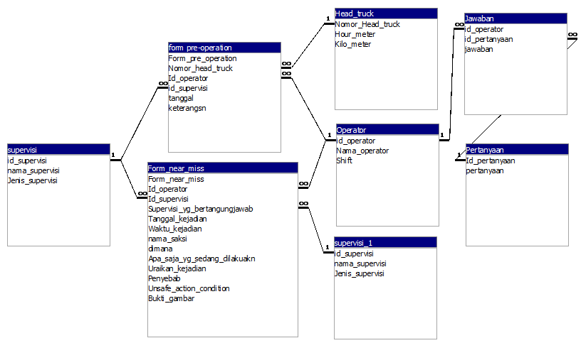
Gambar 4.2 Relationship Diagram Pelaporan
Pre-Operation dan Near-miss

4.3.3 Perancangan Database
Rancanagan database untuk pembuatan aplikasi ini menggunakan database MySQL, detail tabel rancanagan ditunjukan pada tabel dibawah ini :
Tabel 4.1 Tabel Form Pre-Operation
Nama Field | Tipe Data | Ukuran Field | Keterangan
From_Pre_Operation | Integer | 11 | Primary Key
Nomor_head_truck | Varchar | 10 | Foregin Key
Id_supervisi | Integer | 11 | Foregin Key
Id_operator | Integer | 11 | Foregin Key
Keterangan | Text
Tanggal | Datetime
Tabel 4.1 menunjukan tabel Form Pre-Operation yang didalamnya terdapat atribut-atribut dengan Form_pre_operation sebagai primary key dan nomor_head_truck, id_supervisi, id_operator sebagai Foregin Key.
Tabel 4.2 Tabel Form Near-miss
Nama Field | Tipe Data | Ukuran Field | Keterangan
From_Nearmiss | Integer | 11 | Primary Key
Id_supervisi | Integer | 11 | Foregin Key
Id_operator | Integer | 11 | Foregin Key
Supervisi_yang_ bertanggung_jawab | Integer | 11 | Foregin Key
Tanggal_kejadian | Datetime
Waktu_kejadiaan | Datetime
Nama_saksi | Text
Dimana | Text
Apa_saja_yg_sedang_ dilakukan | Text
Uraikan_kejadian | Text
Unsafe_action_condition | Text
Bukti_gambar | Text

Tabel 4.2 menunjukan tabel Form Near-miss yang di dalamnya terdapat atribut-atribut dengan Form_nearmiss sebagai primary key dan id_supervisi, id_operator, supervisi_yg_bertangung_jawab sebagai foreign key.

Tabel 4.3 Tabel Head Truck
Nama Field | Tipe Data | Ukuran Field | Keterangan
Nomor_head_truck | Varchar | 10 | Primary Key
Hour_meter | Integer | 11
Kilo_meter | Integer | 11

Tabel 4.3 menunjukan tabel Head_truck yang di dalamnya terdapat atribut-atribut dengan Nomor_head_truck sebagai primary key

Tabel 4.4 Tabel Operator
Nama Field | Tipe Data | Ukuran Field | Keterangan
Id_operator | Integer | 11 | Primary Key
Nama_operator | Text

Tabel 4.4 menunjukan tabel operator yang di dalamnya terdapat atribut-atribut dengan id_operator sebagai primary key

Tabel 4.5 Tabel Pertanyaan
Nama Field | Tipe Data | Ukuran Field | Keterangan
Id_pertanyaan | Integer | 11 | Primary Key
Pertanyaan | Text

Tabel 4.5 menunjukan tabel pertanyaan yang di dalamnya terdapat atribut-atribut dengan id_pertanyaan sebagai primary key

Tabel 4.6 Tabel Supervisi
Nama Field | Tipe Data | Ukuran Field | Keterangan
Id_supervisi | Integer | 11 | Primary Key
Nama_supervisi | Text
Jenis_supervisi | Text
Tabel 4.5 menunjukan tabel pertanyaan yang di dalamnya terdapat atribut-atribut dengan id_pertanyaan sebagai primary key

Tabel 4.7 Tabel Jawaban
Nama Field | Tipe Data | Ukuran Field | Keterangan
Id_Operator | Integer | 11 | Primary Key
Id_pertanyaan | Integer | 11 | Primary Key
Jawaban | Text

Tabel 4.7 menunjukan tabel jawaban yang di dalamnya terdapat atribut-atribut dengan id_operator dan id_pertanyaan sebagai primary key

4.3.4 Perancangan Strukur Menu Android
Dalam aplikasi peaporan pre-operation dan near-miss untuk gambaran struktur menu aplikasi android akan ditampilakan berikut
Home
Pre-Operation
Near-miss
Keluar

Gambar 4.3 Struktur Menu Android dan Web

4.3.5 State Tansition Diagram (STD) untuk Android
4.3.5.1 STD Halaman Login
STD Halaman Login digambarkan pada gambar 4.4 yang menunjukan langkah-langkah dari Halaman login yang di dalamnya terdapat aksi yang akan dilakuakn oleh user seperti mengisi username, password, registrasi, dan tombol login untuk masuk ke menu utama jika berhasil login.
Keluar
Klik user name
Isi user name

User Name

Klik password
Isi password

Klik keluar
Keluar dari aplikasi

Halaman Login
Password

Klik login
Tampilkan Halaman Menu

Login

Gambar 4.4 STD Halaman Login

4.3.5.2 STD Home
STD Home digambarkan pada gambar 4.5 yang menunjukan langkah-langkah dari halaman Home yang di dalamnya terdapat aksi yang akan dilakuakn oleh user seperti memilih menu pre-operation dan near-miss
Klik Pre-Operation
Tampilkan Menu Pre-Operation

Keluar

Pre-Operation

Klik keluar
Tampilkan Halaman Login

Home
Klik Pre-Miss
Tampilkan Menu Near-Miss

Near-Miss

Gambar 4.5 STD Home
4. 3.5.3 STD Pre-Operation
STD Pre-operation digambarkan pada gambar 4.6 yang menunjukan langkah-langkah dari halaman Pre-Operation yang di dalamnya terdapat aksi yang akan dilakuakn oleh user seperti mengisi nomer head truck, shift, hour meter, dll kemudian mengirim data dengan menekan tombol kirim
Klik No Head Truck
Pilih No Head Truck

Home

No.Head Truck

Klik Operator
Isi Nama Operator

Operator

Pre-Operation
Klik Home
Tampilkan Home

Klik Shift
Isi Shift

Shift

Klik Hourmeter
Isi Hourmeter

Hour Meter

Home
Klik Kilometer
Isi Kilometer

Kilometer

Pre-Operation
Klik Home
Tampilkan Home

Klik Lanjut
Tampilkan Checklist Pre-Operation

Lanjut

Gambar 4.6 STD Pre-Operation

4. 3.5.4 STD Halaman Checklist Pre-Operation
STD Home digambarkan pada gambar 4.7 yang menunjukan langkah-langkah dari halaman checklist Pre-operation yang di dalamnya terdapat aksi yang akan dilakuakn oleh user seperti memilih jawaban dari pertanyaan nomer 1,2,3, sampai nomer 26 , mengisi keterangan, dan lain-lain.
Klik pilihan 1,2,3,..N
Pilih Sesuai Hasil Pemeriksaan

Home
Tombol 1,2,3,..N

Klik kembali
Tampilkan Halaman sebelumnya

Klik Home
Tampilkan Home

Checklist
Pre-Operation
Kembali

Klik Keterangan
Isi keterangan dari hasil pemeriksaan

Keterangan

Klik pilihan Troubel /Kerusakan
Pilih mana saja yang mengalami kerusakan

Kerusakan

Klik Kirim
Mengirim data

Kirim

Gambar 4.7 STD Halaman Checklist Pre-Operation

4. 3.5.5 STD Near-miss
STD Home digambarkan pada gambar 4.8 yang menunjukan langkah-langkah dari halaman Near-miss yang di dalamnya terdapat aksi yang akan dilakuakn oleh user seperti mengisi uraian kejadian near-miss, dimana, dan lain-lain.
Klik Nama
Isi Nama

Home
Nama

Near-Miss

Supervisi

Tanggal &
Waktu Near-Miss

Nama Saksi

Dimana Kejadian

Apa yang sedang
Anda Lakukan

Uraikan Kejadian

Penyebab Kejadian

Supervisi yang
Bertanggung Jawab

Tanda Tangan

Gambar

Klik Supervisi
Pilih Supervisi Anda

Klik Tanggal Near-Miss
Isi Kapan Kejadian Near-Miss

Klik Nama Saksi
Isi Saksi Kejadian Jika Ada

Klik Dimana Kejadian
Isi Dimana Tempat Kejadian

Klik Apa yang sedang Anda Lakukan
Isi yang Anda Lakukan Saat Sebelum Kejadian

Klik Uraikan Kejadian
Isi Uraian Kejadian Secara Lengkap

Klik Home
Tampilkan Home

Klik Penyebab Kejadian
Isi Penyebab Kejadian Jika Diketahui

Klik Supervisi yang Bertanggung Jawab
Pilih Supervisi yang Harus/Berkenaan Kejadian

Klik Tanda Tangan
Gambar Tanda Tangan

Klik Bukti Gambar
Menganbil Gambar dari Galeri

Gambar 4.8 STD Nearmiss

DAFTAR PUSTAKA

DiMarizo, Jerome (J.F).2008. Android A Programmer’s Guide. The McGraw-Hill Companies : US
Kadir, A. (2008). Database Relasional. Yogyakarta: Andi.
Lee, Wei-Meng .2011. Beginning Android Application Development. Wiley Publishing., Inc. Indianapolis.
National Safety Council (NSC). 2013. Diunduh dari http://www.nsc.org/WorkplaceTrainingDocuments/Near-Miss-Reporting-Systems.pdf. 5 Januari 2016. 09.30 WIB.
Occupation Health and Safety Assessment Series (OHSAS). 18001:2007.
Occupation Safety & Health Administration (OSHA). Diunduh dari https://www.osha.gov/dte/grant_materials/fy11/sh-22246 11/IncidentInvestigationGuide.pdf. 4 Januari 2016. 15.00 WIB.
Peraturan Mentri tenaga Kerja Republik Indonesia No : PER.03/MEN/1998, Tata Cara Pelaporan dan Pemeriksaan Kecelakaan.
Solichin, Ahmad .2010. MySQL 5 Dari Pemula Hingga Mahir. Achmatim.net. Jakarta
Terminal Peti Kemas Surabaya (TPS). Diunduh dari https://www.tps.id/ . 5 Januari 2016. 17.00 WIB.
Triatmodjo, Bambang .2010. Perencanan Pelabuhan. Beta Offset. Yogyakarta.
Volvo Trucks, AB. Driver’s Handbook . Gothenburg

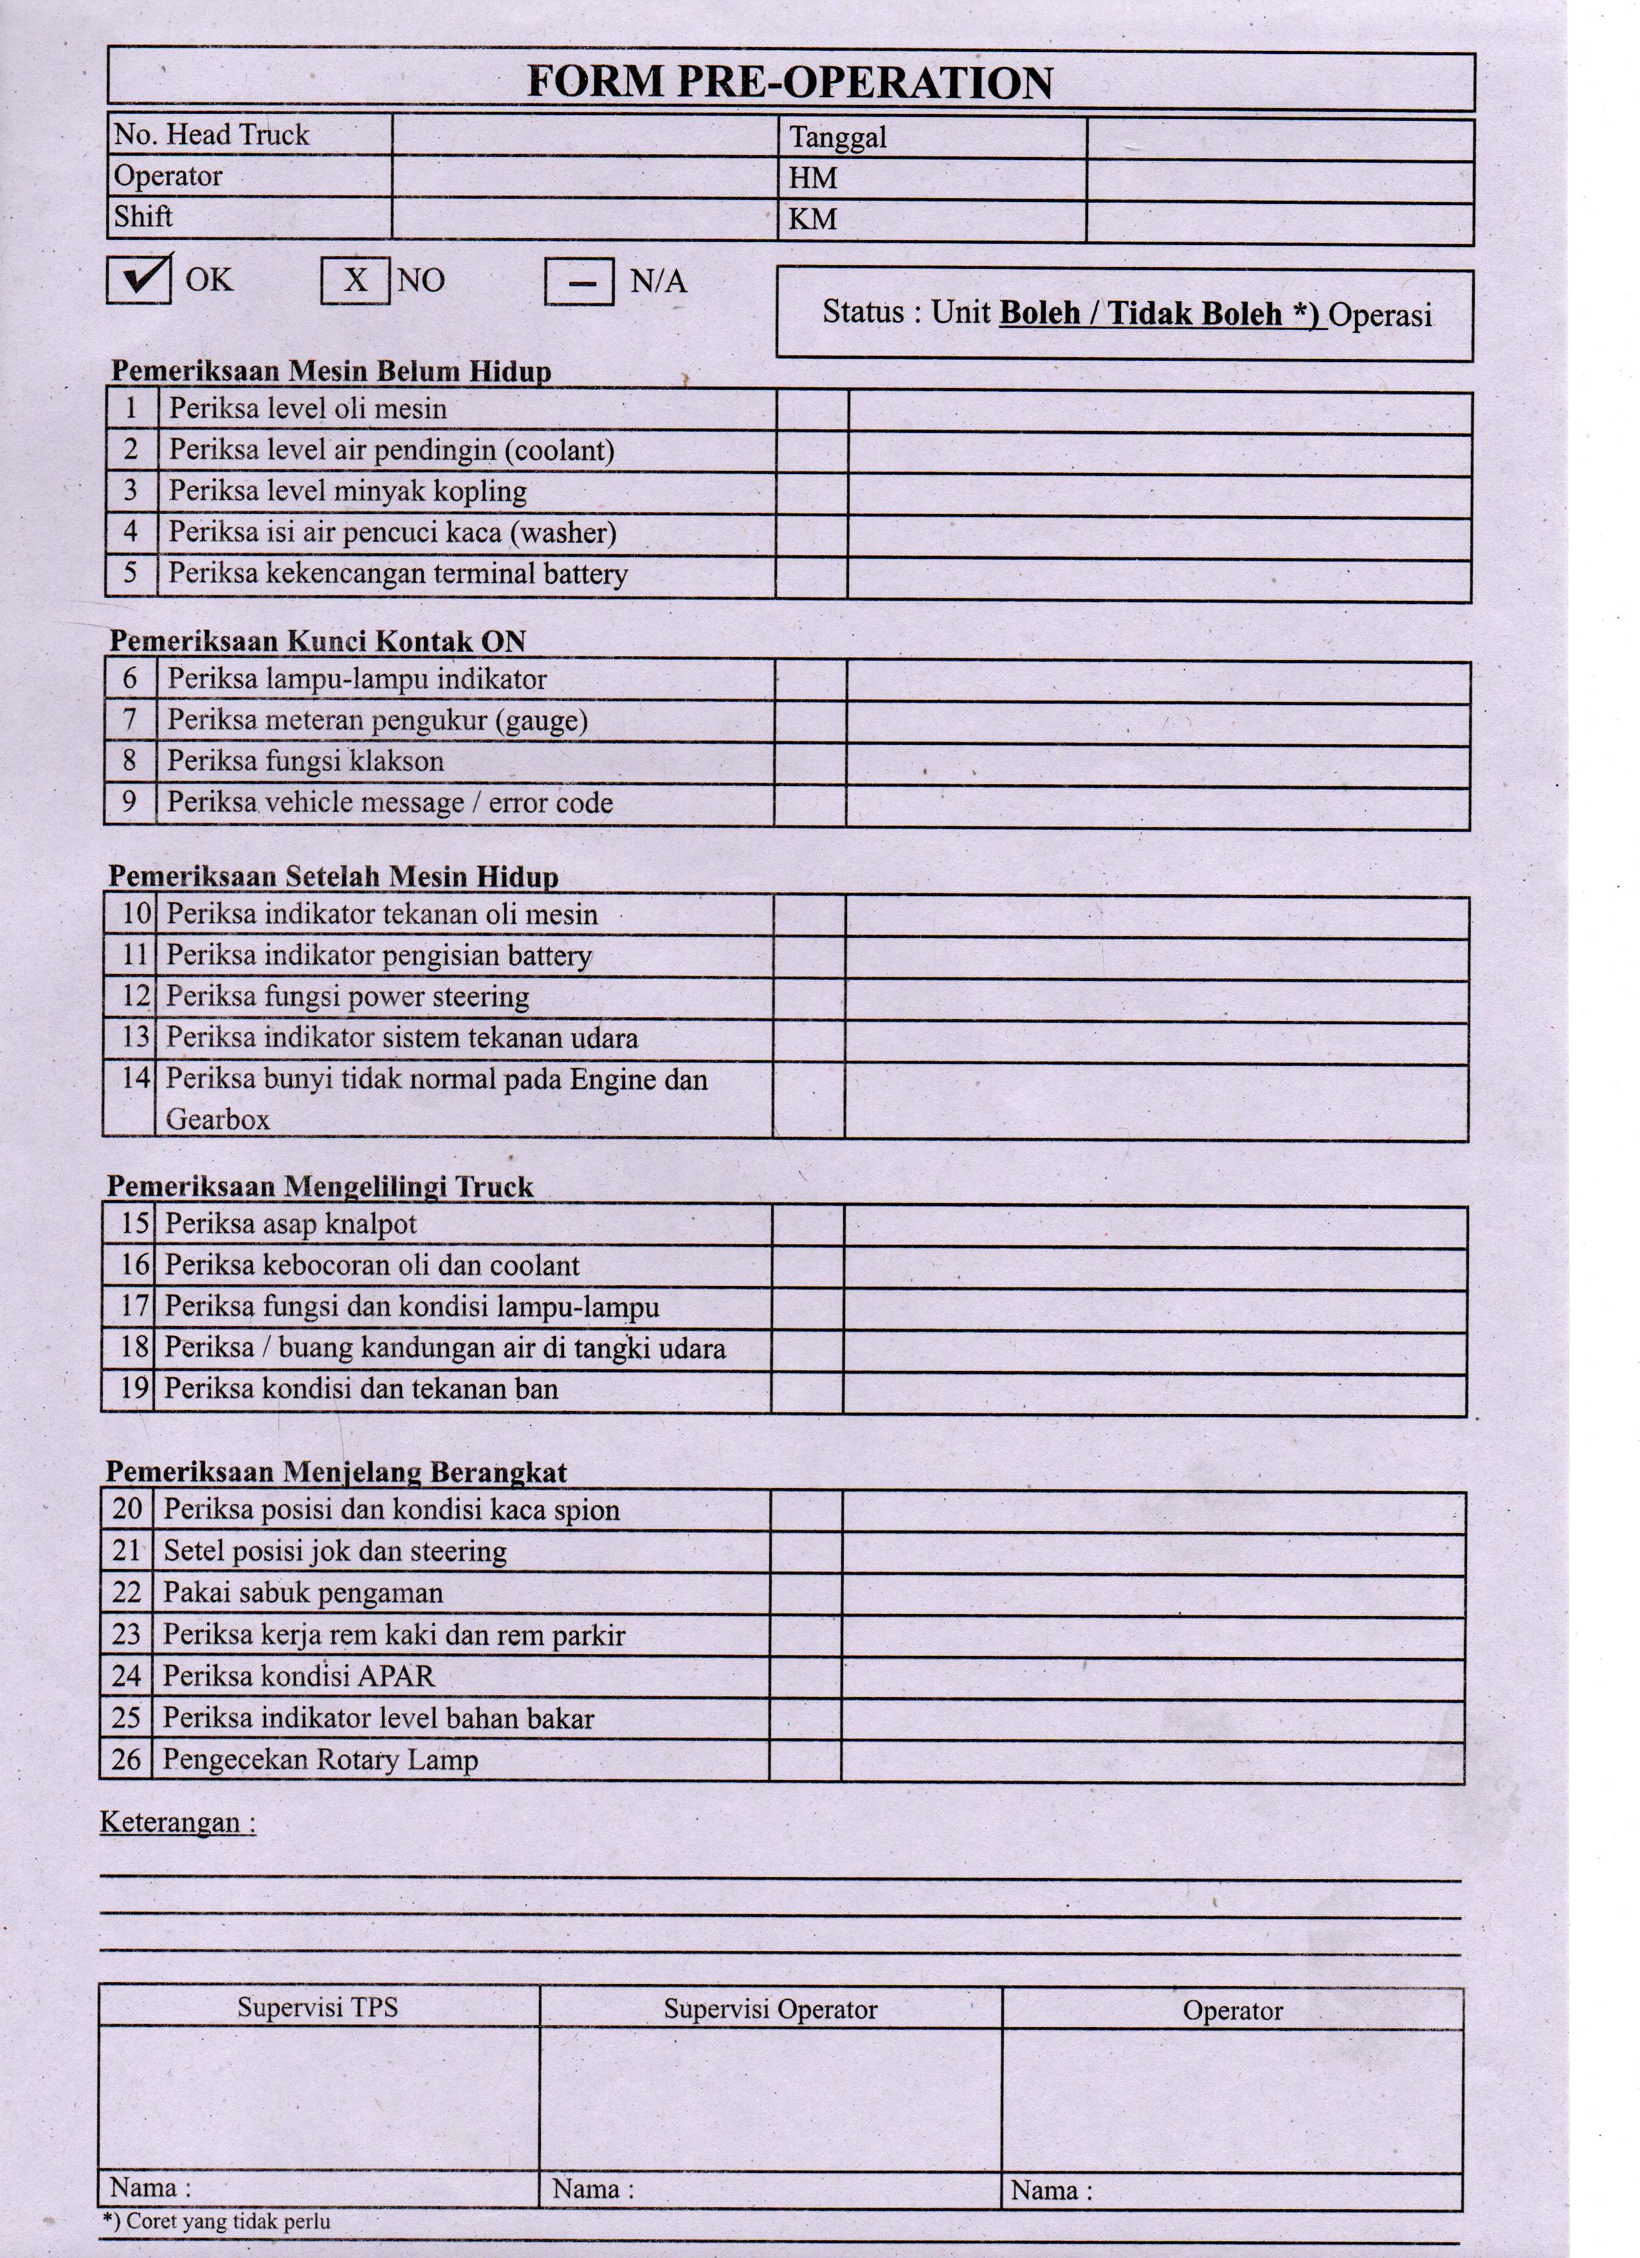
Lampiran I : Form Pre-Operation

Lampiran II : Employee’s Report of Injury Form
